# SpringCloud入门基础

## 第1节从面试题开始

### 1.1什么是微服务

### 1.2微服务之间是如何通讯的

### 1.3SpringCloud和Dubbo有哪些区别

### 1.4什么是服务熔断，服务降级

### 1.5微服务的优缺点分别是什么，说下在项目中遇到的坑

### 1.6你所知道的微服务技术栈有哪些，列举一二

### 1.7Euraka和Zookeeper都可以提供服务注册于发现的功能，区别有哪些

### 1.8...

## 第2节微服务概述

### 2.1微服务是什么

1）马丁·福乐

<https://martinfowler.com/articles/microservices.html>

<https://blog.csdn.net/u013970991/article/details/53333921>

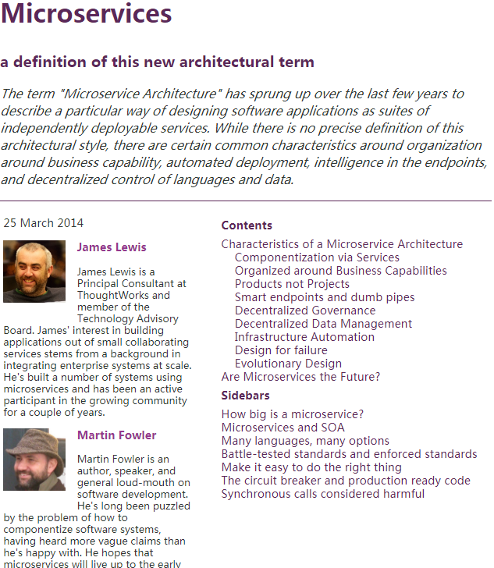

* 就目前而言，对于微服务业界并没有一个统一的、标准的定义
* 但通常而言，微服务结构是一种架构模式或者说是一种架构风格，它提倡将单一应用程序划分成一组小的服务，每个服务运行在其独立的自己的进程中，服务之间互相协调、互相配合，为用户提供最终价值。服务之间蚕蛹轻量级的通信机制互相沟通（通常是基于HTTP的RESTful API）。每个服务都围绕着具体业务进行构建，并且能够被独立地部署到生产环境、类生产环境等。另外，应尽量避免统一的、集中式的服务管理机制，对具体业务而言，应使用不同的语言来编写服务，也可以使用不同的数据存储。

1. web架构演进

单机版 ALL In One

Eclipse工作空间里只有一个工程

分布式

专业的事情交给专业的人做，尽量降低耦合度，独立部署

1. 技术维度理解

微服务化的核心就是将传统的一站式应用，根据业务拆分成一个一个的服务，彻底地去耦合,每一个微服务提供单个业务功能的服务，一个服务做一件事，从技术角度看就是一种小而独立的处理过程，类似进程概念，能够自行单独启动或销毁，拥有自己独立的数据库。

1. 马丁福勒论文

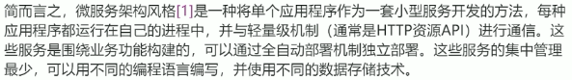

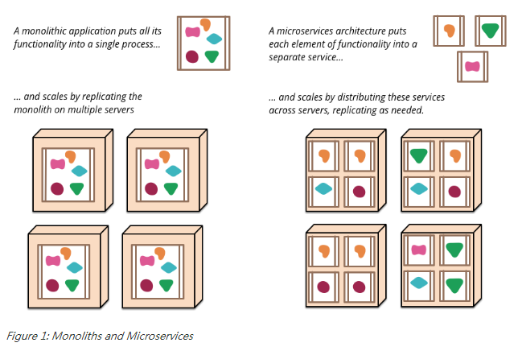

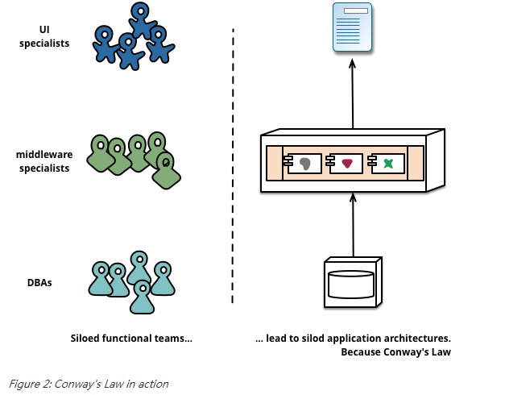

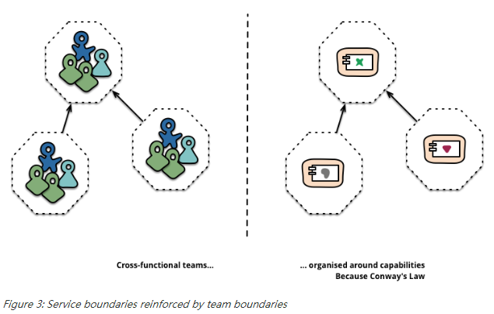

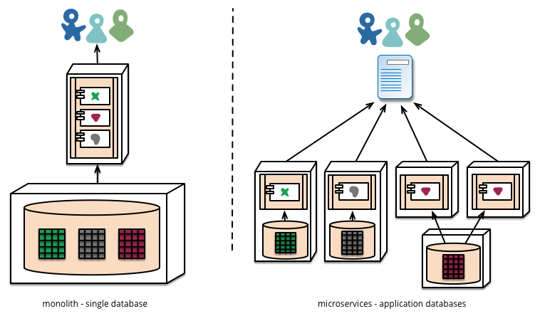

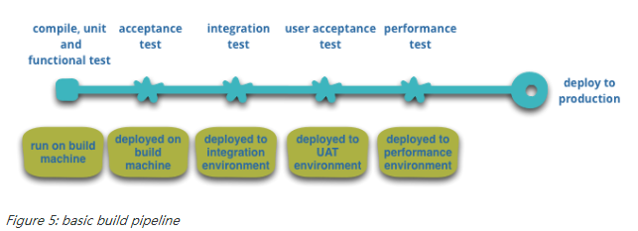

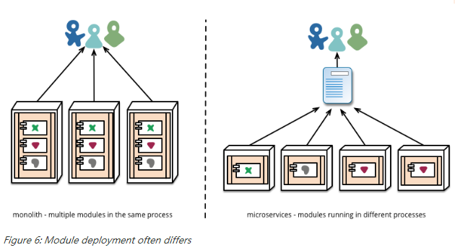

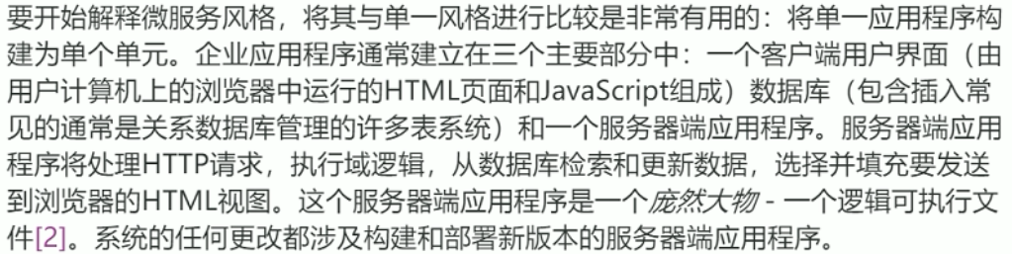

### 2.2微服务与微服务架构

1）微服务

强调的是服务的大小，它关注的是某一个点，是具体解决某一个问题/提供落地对应服务的一个服务应用,狭意的看,可以看作Eclipse里面的一个个微服务工程/或者Module

1. 微服务架构

graphic

微服务架构是⼀种架构模式，它提倡将单⼀应⽤程序划分成⼀组⼩的服务，服务之间互相协调、互相配合，为⽤户提供最终价值。每个服务运⾏在其独⽴的进程中，服务与服务间采⽤轻量级的通信机制互相协作（通常是基于HTTP协议的RESTful API）。每个服务都围绕着具体业务进⾏构建，并且能够被独⽴的部署到⽣产环境、类⽣产环境等。另外，应当尽量避免统⼀的、集中式的服务管理机制，对具体的⼀个服务⽽⾔，应根据业务上下⽂，选择合适的语⾔、⼯具对其进⾏构建。

1. 优点

每个服务足够内聚，足够小，代码容易理解这样能聚焦一个指定的业务功能或业务需求；

开发简单、效率高，一个服务可能就是专一的只干一件事；

微服务能够被小团队单独开发，这个团队是2到5人的开发人员组成；

微服务是松耦合的，是具有功能意义的服务，无论是开发阶段或部署阶段都是独立的；

微服务开发能够使用不同的语言开发；

易于和第三方集成，微服务允许容易且灵活的方式集成自动部署，通过持续集成工具，如Jenkins，Hudson，bamboo。

微服务易于被一个开发人员理解，维护和修改，这样小团队能够更关注自己的工作成果。无须通过合作才能体现价值。

微服务允许你利用融合最新技术。

微服务知识业务逻辑代码，不会和HTML，CSS或其他界面组件混合。

每个微服务都有自己的存储能力，可以有自己的数据库。也可以统一数据库。

1. 缺点

开发人员要处理分布式系统复杂性；

多服务运维难度，随着服务的增加，运维的压力也在增大；

系统部署依赖；

服务间通信成本；

数据一致性；

系统集成测试；

性能监控。。。

### 2.3微服务技术栈有哪些

|  |  |  |
| --- | --- | --- |
| 微服务条目 | 落地技术 | 备注 |
| 服务开发 | Springboot、Spring、SpringMVC |  |
| 服务配置与管理 | Netflix公司的Archaius、阿里的Diamond等 |  |
| 服务注册与发现 | Eureka、Consul、Zookeeper等 |  |
| 服务调用 | Rest、RPC、gRPC |  |
| 服务熔断器 | Hystrix、Envoy等 |  |
| 负载均衡 | Ribbon、Nginx等 |  |
| 服务接口调用(客户端调用服务的简化工具) | Feign等 |  |
| 消息队列 | Kafka、RabbitMQ、ActiveMQ等 |  |
| 服务配置中心管理 | SpringCloudConfig、Chef等 |  |
| 服务路由（API网关） | Zuul等 |  |
| 服务监控 | Zabbix、Nagios、Metrics、Spectator等 |  |
| 全链路追踪 | Zipkin，Brave、Dapper等 |  |
| 服务部署 | Docker、OpenStack、Kubernetes等 |  |
| 数据流操作开发包 | SpringCloud Stream（封装与Redis,Rabbit、Kafka等发送接收消息） |  |
| 事件消息总线 | Spring Cloud Bus |  |
| ...... |  |  |

### 2.4为什么选择SpringCloud作为微服务架构

1）选型依据

* 整体解决方案和框架成熟度
* 社区热度
* 可维护读
* 学习曲线
* 开源协议

1. 当前各大IT公司用的微服务架构有哪些

* 阿里Dubbo/HSF
* 京东JSF
* 新浪微博Motan
* 当当网DubboX
* ...

3）各微服务框架对比

|  |  |  |  |  |  |
| --- | --- | --- | --- | --- | --- |
| **功能点/服务框架** | **Netflix/SpringCloud** | **Motan** | **gRPC** | **Thrift** | **Dubbo/DubboX** |
| 功能定位 | 完整的微服务框架 | RPC框架，但整合了ZK或Consul，实现集群环境的基本的服务注册/发现 | RPC框架 | RPC框架 | 服务框架 |
| 支持REST | 是 Eibbon支持多种可插拔的序列化选择 | 否 | 否 | 否 | 否 |
| 支持RPC | 否 | 是 | 是 | 是 | 是 |
| 支持多语言 | 是 | 否 | 是 | 是 | 否 |
| 服务注册/发现 | 是，Eureka服务注册表，karyon服务端框架支持服务自注册和健康检查 | 是（zookerper/consul） | 否 | 否 | 是 |
| 负载均衡 | 是（服务端zuul+客户端Ribbon）zuul-服务，动态路由 云端负载均衡Eureka（针对中间层服务器） | 是 | 否 | 否 | 是（客户端） |
| 配置服务 | Netflix Archaius Spring Cloud Config Server 集中配置 | 是（zookeeper提供） | 否 | 否 | 否 |
| 服务调用监控 | 是（zuul） zuul提供边缘服务，API网关 | 否 | 否 | 否 | 否 |
| 高可用/容错 | 是（服务端Hystrix+客户端Ribbon） | 是（客户端） | 否 | 否 | 是（客户端） |
| 典型应用案例 | Netflix | Sina | Google | Facebook |  |
| 社区活跃程度 | 高 | 一般 | 高 | 一般 | 已经不维护了 |
| 学习难度 | 中等 | 低 | 高 | 高 | 低 |
| 文档丰富度 | 高 | 一般 | 一般 | 一般 | 高 |
| 其他 | Spring Cloud Bus为我们的应用程序带来了更多管理端点 | 支持降级 | Netflix内部在开发集成gRPC | IDL定义 | 实践的公司比较多 |

## 第3节SpringCloud入门概述

### 3.1SpringCloud是什么

1）官方说明：

graphic

SpringCloud，基于SpringBoot提供了一套微服务解决方案，包括服务注册与发现，配置中心，全链路监控，服务网关，负载均衡，熔断器等组件，除了基于NetFlix的开源组件做高度抽象封装之外，还有一些选型中立的开源组件。

SpringCloud利用SpringBoot的开发便利性巧妙地简化了分布式系统基础设施的开发，SpringCloud为开发人员提供了快速构建分布式系统的一些工具，包括配置管理、服务发现、断路器、路由、微代理、事件总线、全局锁、决策竞选、分布式会话等等,它们都可以用SpringBoot的开发风格做到一键启动和部署。

SpringBoot并没有重复制造轮子，它只是将目前各家公司开发的比较成熟、经得起实际考验的服务框架组合起来，通过SpringBoot风格进行再封装屏蔽掉了复杂的配置和实现原理，最终给开发者留出了一套简单易懂、易部署和易维护的分布式系统开发工具包

2）全家桶

SpringCloud=分布式微服务架构下的一站式解决方案，是各个微服务架构落地技术的集合体，俗称微服务全家桶

graphic

1. SpringCloud和SpringBoot是什么关系

SpringBoot专注于快速方便的开发单个个体微服务。

SpringCloud是关注全局的微服务协调整理治理框架，它将SpringBoot开发的一个个单体微服务整合并管理起来，

为各个微服务之间提供，配置管理、服务发现、断路器、路由、微代理、事件总线、全局锁、决策竞选、分布式会话等等集成服务

SpringBoot可以离开SpringCloud独立使用开发项目，但是SpringCloud离不开SpringBoot，属于依赖的关系.

SpringBoot专注于快速、方便的开发单个微服务个体，SpringCloud关注全局的服务治理框架。

1. Dubbo是怎么到SpringCloud的？哪些优缺点让你去技术选型

* 目前成熟的互联网架构（分布式+服务治理Dubbo）

graphic

* 我们把SpringCloud VS DUBBO进行一番对比

graphic

最大区别：SpringCloud抛弃了Dubbo的RPC通信，采用的是基于HTTP的REST方式。

严格来说，这两种方式各有优劣。虽然从一定程度上来说，后者牺牲了服务调用的性能，但也避免了上面提到的原生RPC带来的问题。而且REST相比RPC更为灵活，服务提供方和调用方的依赖只依靠一纸契约，不存在代码级别的强依赖，这在强调快速演化的微服务环境下，显得更加合适。

品牌机与组装机的区别

很明显，Spring Cloud的功能比DUBBO更加强大，涵盖面更广，而且作为Spring的拳头项目，它也能够与Spring Framework、Spring Boot、Spring Data、Spring Batch等其他Spring项目完美融合，这些对于微服务而言是至关重要的。使用Dubbo构建的微服务架构就像组装电脑，各环节我们的选择自由度很高，但是最终结果很有可能因为一条内存质量不行就点不亮了，总是让人不怎么放心，但是如果你是一名高手，那这些都不是问题；而Spring Cloud就像品牌机，在Spring Source的整合下，做了大量的兼容性测试，保证了机器拥有更高的稳定性，但是如果要在使用非原装组件外的东西，就需要对其基础有足够的了解。

社区支持与更新力度

最为重要的是，DUBBO停止了5年左右的更新，虽然2017.7重启了。对于技术发展的新需求，需要由开发者自行拓展升级（比如当当网弄出了DubboX），这对于很多想要采用微服务架构的中小软件组织，显然是不太合适的，中小公司没有这么强大的技术能力去修改Dubbo源码+周边的一整套解决方案，并不是每一个公司都有阿里的大牛+真实的线上生产环境测试过。

1. 总结Cloud与Dubbo

问题：

曾风靡国内的开源 RPC 服务框架 Dubbo 在重启维护后，令许多用户为之雀跃，但同时，也迎来了一些质疑的声音。互联网技术发展迅速，Dubbo 是否还能跟上时代？Dubbo 与 Spring Cloud 相比又有何优势和差异？是否会有相关举措保证 Dubbo 的后续更新频率？

人物：Dubbo重启维护开发的刘军，主要负责人之一

刘军，阿里巴巴中间件高级研发工程师，主导了 Dubbo 重启维护以后的几个发版计划，专注于高性能 RPC 框架和微服务相关领域。曾负责网易考拉 RPC 框架的研发及指导在内部使用，参与了服务治理平台、分布式跟踪系统、分布式一致性框架等从无到有的设计与开发过程。

graphic

### 3.2SpringCloud能干嘛

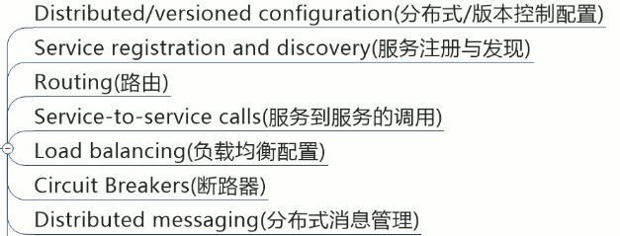

### 3.3SpringCloud去哪下

1. 官网：<http://projects.spring.io/spring-cloud/>
2. 参考书

* <https://springcloud.cc/spring-cloud-netflix.html>
* 本次开发API说明

<http://cloud.spring.io/spring-cloud-static/Dalston.SR1/>

<https://springcloud.cc/spring-cloud-dalston.html>

* springcloud中国社区：<http://springcloud.cn/>
* springcloud中文网：<https://springcloud.cc/>

### 3.4SpringCloud怎么玩

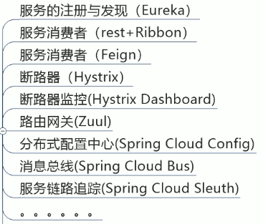

### 3.5SpringCloud国内使用情况

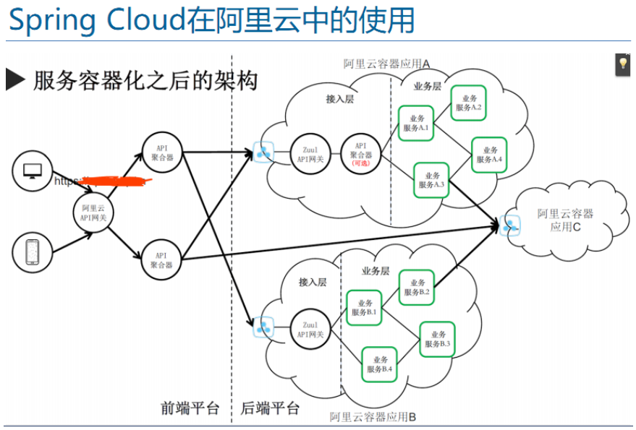

## 第4节Rest微服务构建案例工程模块

### 4.1总体介绍

1）以Dept部门模块做一个微服务通用案例

Consumer消费者（Client）通过REST调用Provider提供者（Server）提供的服务

2）Maven的分包分模块架构

* 一个简单的Maven模块结构是这样的：

---- app-parent 一个父项目(app-parent)聚合很多子项目(app-util,app-dao,app-service,app-web)

|---- pom.xml (pom)

|

|-------- app-util

| |-------- pom.xml (jar)

|

|-------- app-dao

| |-------- pom.xml (jar)

|

|-------- app-service

| |-------- pom.xml (jar)

|

|-------- app-web

|-------- pom.xml (war)

* 一个Project带着多个Module子模块
* MicroServiceCloud父工程（Project）下初次带着3个子模块（Module）

microservicecloud-api：封装的整体Entity/接口/公共配置等

microservicecloud-provider-dept-8001：微服务落地的服务提供者

microservicecloud-consumer-dept-80：微服务调用的客户端使用（80端口） 80端口是为HTTP(HyperText Transport Protocol)即超文本传输协议开放的此为上网冲浪使用次数最多的协议，主要用于WWW(World Wide Web)即万维网传输信息的协议。可以通过HTTP地址(即常说的"网址")加":80"来访问网站，因为浏览网页服务默认的端口号都是80，因此只需输入网址即可，不用输入":80"了。

### 4.2SpringCloud版本

### 4.3构建步骤

## 第5节Euraka服务注册于发现

## 第6节Ribbon负载均衡

## 第7节Feign负载均衡

## 第8节Hystrix断路器

## 第9节Zuul路由网关

## 第10节SpringCloud Config分布式配置中心

## 第11节总结与展望